- عنوانی اصلی محتوا: | طرز تهیه کالاماری سوخاری و خوراک کالاماری
- کلمه کلیدی اصلی | کالاماری سوخاری
- کلمه کلیدی مرتبط | کالاماری سوخاری، خوراک کالاماری، پاستا کالاماری
- خلاصه محتوا (50 تا 70 کلمه) | کالاماری سوخاری، خوراک کالاماری و پاستا کالاماری جز غذا های پرطرفدار علاقمندان به غذا های دریایی هستند. کالاماری حاوی مقدار زیادی پروتئین و مواد معدنی است و جز غذاهای کم کالری محسوب می شود چون فاقد کربوهیدرات است. این نرم تن منبع عالی برای ویتامین B6 و B12 است که وجود این ویتامینها آن را به ماده غذای مقوی قلب تبدیل می کند که جلوی حملات قلبی را می گیرد.
کالاماری سوخاری
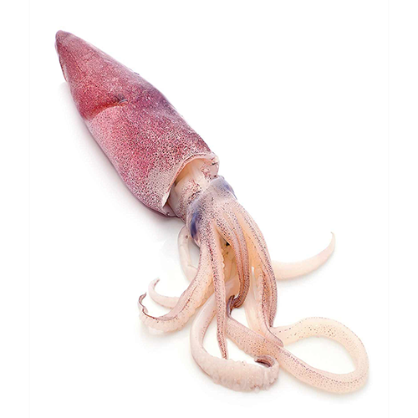
کالاماری - کالاماری سوخاری
کالاماری جز دسته ماهی های نرم تن است که به وفور در دریای خلیج فارس و عمان دیده می شود. کالاماری طعم شوری دارد و در بین افرادی که علاقه به خوردن غذا های دریایی دارند محبوبیت خاصی دارد. کالاماری به روش های مختلفی چون کالاماری سوخاری، خوراک کالاماری و پاستا کالاماری طبخ می شود. کالاماری حاوی مقدار زیادی پروتئین و مواد معدنی است و جز غذاهای کم کالری محسوب می شود چون فاقد کربوهیدرات است. این نرم تن منبع عالی برای ویتامین B6 و B12 است که وجود این ویتامین ها آن را به ماده غذای مقوی قلب تبدیل می کند که جلوی حملات قلبی را می گیرد. کالاماری دارای ویتامین E نیز می باشد که آنتی اکسیدان خوبی است و برای محافظت از سلول ها در برابر رادیکال های آزاد نقش مهمی دارد. سلنیوم و ویتامین E موجود در آن در کنار هم به رشد و باروری بدن فرد کمک می کنند. به یاد داشته باشید بهترین زمان برای مصرف این نرم تن در همان روزی است که از دریا صید شده است ولی قطعا برای همه افراد تهیه کالاماری در روز صید ممکن نیست و می توانید از کالاماری هایی که در دمای زیر صفر نگهداری شده اند استفاده کنید. در ادامه قصد داریم نحوه طبخ کالاماری سوخاری و خوراک کالاماری برای شما توضیح دهیم.
نحوه طبخ کالاماری سوخاری
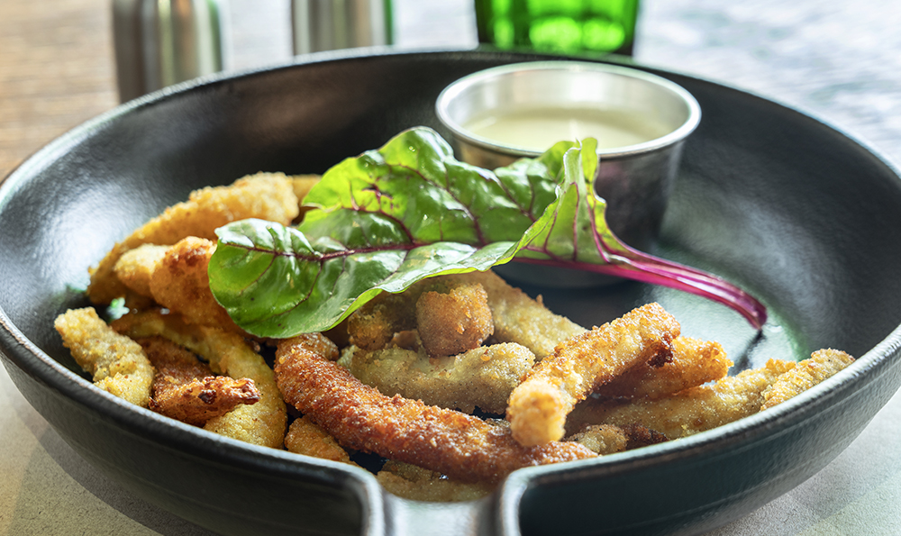
کالاماری سوخاری بعد از سه دقیقه در روغن سرخ می شود و می توانید با دستمال، روغن اضافه آن را بگیرید.

برای تهیه کالاماری سوخاری به 300 گرم کالاماری، یک پیمانه آرد گندم، روغن، یک عدد تخم مرغ، پودر سوخاری و ادویه نیاز دارد.
در ابتدا باید فیله های کالاماری را خوب بشویید و تکه تکه کنید. سپس آن را به آرد آغشته کنید. در یک کاسه تخم مرغ بشکنید و با چنگال آن را خوب بهم بزنید سپس کالاماری آغشته به آرد را در درون تخم مرغ بگذارید و به طور کامل به پودر سوخاری آغشته کنید. پودر سوخاری مورد استفاده می تواند از نوع پودر سوخاری درشت و پولکی و یا حتی انواع معمولی باشد. بعد از این مرحله در ماهی تابه در حدی روغن بریزید که بتوان کالاماری را در آن شناور کرد، سپس اجازه دهید روغن با حرارت ملایم خوب داغ شود و کالاماری ها را در آن بریزید. اگر روغن با حرارت ملایم داغ نشود ممکن است کالاماری در روغن سیاه شود و ظاهر خوبی نداشته باشد. کالاماری سوخاری بعد از سه دقیقه در روغن سرخ می شود و می توانید با دستمال، روغن اضافه آن را بگیرید. نکته دیگری که در تهیه کالاماری سوخاری باید به آن توجه داشته باشید این است که میزان نمک و سایر ادویه های مورد استفاده در تهیه کالاماری سوخاری را باید با توجه به طعم پودر سوخاری خود تعیین کنید.
نحوه تهیه خوراک کالاماری که مانند کالاماری سوخاری خوشمزه است!
در کنار کالاماری سوخاری، خوراک کالاماری نیز جز غذا های پر طرفدار محسوب می شود. برای تهیه این خوراک می توانید نیم کیلو کالاماری، 2 قاشق چایخوری سیر خرد شده، کمی جعفری، روغن زیتون و تکه های فلفل قرمز را فراهم کنید. با دمای ملایم روغن داخل ماهی تابه را داغ کنید و سیر، جعفری و فلفل قرمز را خیلی کم تفت دهید و کالاماری را به آن اضافه کنید. کمی نمک و ادویه به مواد اضافه کنید. بعد از 5 دقیقه خوراک کالاماری شما آماده است. بهتر است بیشتر از 5 دقیقه آن را تفت ندهید چون سفت می شود.

